Architecture pipeline MIPS

A)

i1 et i2 $2 aléa de données
i1 et i3 $2 aléa de données
i2 et i3 $4 aléa de données
i2 et i4 $4 aléa de données
i3 et i4 $5 aléa de données
i3 et i5 $5 aléa de données

B)
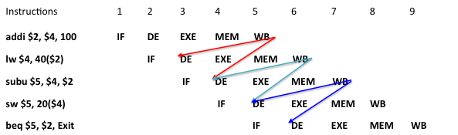
C) Sauf pour le lw, le résultat est disponible à la sortie de l'étage EXE. Grace au mécanisme d'envoi, on peut propager la donnée vers l'entrée de l'étage EXE. Sauf pour l'aléa i2 – i3, tout peut être résolu par le mécanisme d'envoi.

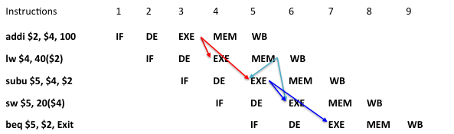
- Il faut ajouter un NOP entre i2 et i3 (ou une bulle).
